Nom, prénom  BOINEAU PHILIPPE | Etablissement  Lycée ARISTIDE BRIAND | Discipline ou fonction  INGENIERIE MÈCANIQUE
 | Sous module 1-1 | Référent  Èric DERAMÈ

Exercice A : Identifier les dangers - Définitions

1ère partie : Définitions

  - Lire les définitions
  - Relier chaque exemple à la définition correspondante

DEFINITIONS (norme EN 1050) |  |  | EXEMPLES
DANGER | Cause capable de provoquer une lésion |  | Le coiffeur glisse sur la flaque d’eau
SITUATION DANGEREUSE | Situation dans laquelle une personne est exposée à un ou plusieurs dangers |  | Contusion/fracture
EVENEMENT DANGEREUX | Evènement susceptible de causer un dommage pour la santé |  | Flaque d’eau et de produit sur le sol
DOMMAGE | Lésion et/ou atteinte à la santé |  | Le coiffeur se déplace dans le salon près d’une flaque d’eau sur le sol

2ème partie : Des exemples de situations de travail

  - Observer les trois situations de travail représentées par les dessins suivants
  - Compléter le tableau

 |  | Situation de travail A | Situation de travail B  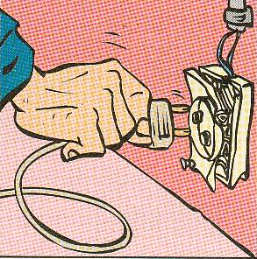 | Situation de travail C
◆ | Danger | les câbles au sol | Prise de courant ouverte sous tension | Travail en hauteur
❖ | Situation dangereuse | La personne marche dans un passage encombré par les câbles au sol | Un Intervenant branche sur un réseau électrique, une prise de courant ouverte sous tension | Un opérateur travaille en hauteur en extension. Piètement de l’échelle posé sur un carrelage
⬥ | Evènement dangereux | Elle se prend les pieds dans les câbles au sol | Électrocution | L’échelle ripe
 | Dommage | - Contusions | électrisation | Contusions  Fractures  Décès

